绝密★启用前
2013年普通高等学校招生全国统一考试（福建卷）
文科综合试题
第Ⅰ卷（选择题 共144分）
本卷共36小题，每小题4分，共144分。在每小题给出的四个选项中，只有一项是最符合题目要求的。
循环农业是魅力乡村建设的途径之一。图1示意某循环农业模式，读图回答1-2题
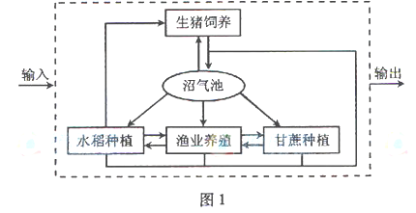
- 最适宜该模式的是
A．河套平原 B.黄淮平原
C.辽东平原 D.闽浙平原
2.循环农业对建设美丽乡村的主要作用是
①提高经济效益 ②加快城镇发展
③提供清洁能源 ④促进民居集中
A.①② B.①③ C.②③ D.②④
图2示意我国某家电企业组织的空间分布，读图回答3-5题。
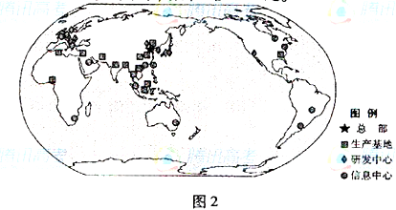
- 影响该企业研发中心布局的主导因素是
A.科技与市场 B.市场与交通
C.交通与资金 D.科技与劳动力
4.该跨过企业的空间布局特点是
A．组织空间分布具有集聚性 B.信息中心分布具有分散性
C．研发中心分布在发达国家 D.生产基地分布在发展中国家
5.地理信息系统能够辅助
A．企业空间布局决策 B.总部调控生产
C．总部监控产品质量 D.研发中心创意
图3示意某省气候舒适度分布。以平均气温24°、相对湿度70%、平均风速2m/s作为人体最舒适气候条件，据此划分出最舒适区、舒适区、一般区、不舒适区与最不舒适区。读图回答6-8题。
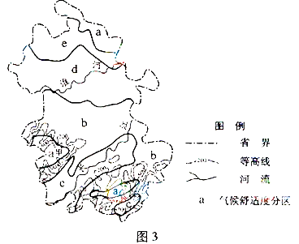
6.图中d为一般区,则最舒适区是
A.a B.b C. c D.d
7.影响甲地气候舒适度的只要因素是
A．纬度 B．风带 C．地形 D．河流
8.仅考虑气候舒适度状况，游客前往该省休闲旅游最佳的月份是
A．3、4 B．5、6 C．7、8 D．9、10
图4为雅鲁藏布江终有宽谷的爬升沙丘，读图完成9-10题。
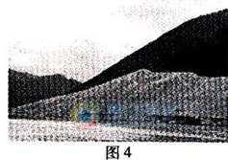
9.该沙丘位于
A．冲击扇 B．洪积平原
C．三角洲 D．河漫滩
10.正确示意沙丘剖面及其外力作用主要方向的是
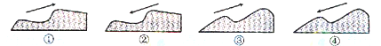
A.① B.②
C.③ D.④
福建某中学研究性学习小组，设计了可调节窗户遮阳板，实现教师良好的遮阳与采光。图5示意遮阳板设计原理。据此回答11-12题。
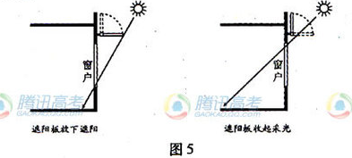
11.遮阳板收起，室内正午太阳光照面积达一年最大值时
A．全球昼夜平分 B.北半球为夏季
C.太阳直射20°S D.南极圈以南区极昼
12.济南某中学借鉴这一设计，若两地窗户大小性状相同，则应做的调整是
①安装高度不变，加长遮阳板
②安装高度不变，缩短遮阳板
③遮阳板长度不变，降低安装高度
④遮阳板长度不变，升高安装高度
A.①③ B.①④
C.②③ D.②④
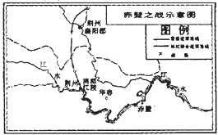
13．建安十三年（208年），曹操亲率大军号称80万屯兵江北，周瑜率兵数万布防江南，大战（参见图6）一战即发。时值隆冬季节，北风呼啸。周瑜忧心忡忡，孔明密曰：“欲破曹公，宜用火攻；万事俱备，只欠东风。”这里“东风”指
A．自西北吹向东南的风
B．自东南吹向西北的风
C．刘备统领的孙刘联军
D．增援的船只及燃烧品 图6
14．《春秋繁露》曰：“大富则骄，大贫则忧……使富者足以示贵而不至于骄，贫者足以养生而不至于忧，以此为度而调均之，是以财不匮而上下相安，故易治也。”在此，董仲舒提出的治国理念是
A．上下相安利国益民 B．强制去富以抑其骄
C．竭力济贫以抚其忧 D．劫富济贫以均贫富
15．《唐六典》记：“工巧业作之子弟，一入工匠后，不得别入诸色”；《新唐书》载：“细镂之工，教以四年；车路、乐器之工，三年；平漫刀矟（长矛）之工，二年……教作者传家技。”这表明唐代工匠
①频繁更换工种 ②长期在官府作坊干活
③职业是世袭的 ④是临时工人
A．①② B．②③ C．①③ D．③④
16．朱熹在《漳州劝农文》中说：“请诸父老，常为解说，使后生弟子，知所遵守，去恶从善，取是舍非，爱惜体肤，保守家业”。在此，朱熹
A．教诲后生弟子遵从“三纲五常” B．告诫乡亲去恶从善以“慎思明辨”
C．灌输以农兴业思想以存“天理” D．劝导百姓遵循一种“理性”的生活秩序
17．清末传教士明恩溥记述：“促使中国学子年复一年地坚持科举考试，有的直到九十高龄终于拿到文凭方可罢休，有的则死于这一过程中。功名利禄一类是无法说清楚的……九十高龄之后，即便考中又怎么样？唯一的解释是他天生具有忍耐的禀赋。”该材料
A．批判学子追求功名利禄 B．表明科举制下学子的愚昧无知
C．折射出学子的价值取向 D．反映出科举制失去人才选拔功能
18．1900年张之洞《劝学篇》出版英译本。英国媒体称，这标志着“长期以来习惯于孔夫子的陈词滥调下变得死气沉沉的中国人，终于在时代的现实面前苏醒过来”。评论认为《劝学篇》
A．顺应时代潮流 B．是对传统文化的全面否定
C．指出中国未来之路 D．主张抛弃孔夫子中国才能觉醒
19．表1是1912——1915年外资在华创办工厂数量变化表。影响变化的因素除一战外，还包括
表1
年份 | 1912 | 1913 | 1914 | 1915
工厂数（家） | 46 | 46 | 12 | 2
A．自然经济最终解体 B．实业救国开始兴起
C．国货运动的推动 D．新文化运动的直接冲击
20．“中国为酷爱和平之民族，过去四年余之神圣抗战，原期侵略者之日本于遭受实际之惩创后，终能反省……不料残暴成性之日本，执迷不悟，且更悍然向我英美诸友邦开衅……兹特正式对日宣战”。这一告示发表的历史背景
A．九一八事变爆发 B．全面抗战开始
C．太平洋战争爆发 D．国共合作宣言公布
21．1950年6月，朝鲜战争爆发。中国战士高唱“雄纠纠，气昂昂，跨过鸭绿江。保和平，卫祖国，就是保家乡……”入朝参战。入朝部队的称呼是
A．国民革命军第八路军 B．东北野战军
C．中国人民解放军 D．中国人民志愿军
22．图7，8，9是关于纽约得名后英荷关系的漫画。其突出反映了
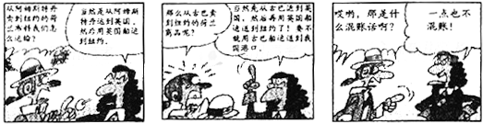
图7 图8 图9
A．英荷争当世界霸主 B．英国想方设法压制荷兰
C．荷兰不满英国制裁 D．荷兰想独霸贸易市场
23．贝多芬历经法国大革命前后欧洲社会剧变，给后人留下震撼人心的音乐史诗。对其《第三（英雄）交响曲》解读有误的是
A．作品充满时代气息 B．作品有田园风光般的抒情
C．作品含蓄地献给一位无名英雄 D．作品具有英雄史诗般的雄伟气势
24．冷战期间，美国政府的一份秘密报告认为，（美国）实力上的优势，正处于最严重的危险之中……冷战事实上是一场维系着世界的生死存亡的真正战争。该报告认为
A．全面“热战”不可避免 B．要用“热战”代替冷战
C．冷战实际上是一场“热战” D．冷战是一场没有硝烟的战争
25.截止2012年，福建省将城乡居民基本医疗保险补助标准提高到240元，省定农村低保标准提高到1800元。上述改善民生的做法，体现了我国人民民主具有
A.政治保障 B.物质保障 C.法律保障 D.制度保障
26.有全国政协委员认为，坐上了政协委员这个位置，就不是个普通人，就得对宪法负责，对国家和人民负责，并建议委员们对宪法宣誓。这说明
A.人民政协是我国重要的国家机关
B.政协委员有权依法制定宪法和法律
C.政协委员必须以宪法和法律为准绳履行职责
D.多党合作和政治协商制度是我国的根本政治制度
27.2012年9月10日，中国政府公布钓鱼岛以及附属岛屿的领海基线，声明将根据中国法律和国际法的有关规定，稳定推进对钓鱼岛的管理。这表明中国
①坚决捍卫对钓鱼岛固有的主权 ②坚定维护国家利益的态度和决心
③始终不渝坚持走和平发展道路 ④致力于维护世界人民的共同利益
A. ①②③ B.②③④ C.①②④ D.①③④
- 最美教师，最美妈妈，最美司机……，神州大地悄然崛起一个“最美群体”。平凡中彰显大爱，震撼中激扬正气；平民英雄让感动常在，让真情永存。这启示我们应该
①贵义贱利，追求高雅的精神生活 ②志存高远，坚定共产主义远大理想
③崇得尚义，自觉维护人民的利益 ④知行统一，身体力行争当时代先锋
A. ①② B.①③ C.②④ D.③④
- 贴窗花，写春联，辞旧迎新；年夜饭，压岁钱，阖家团圆；发微信，拜大年，走亲访友；花各异，韵相同，岁岁年年。中国式过年魅力无穷，在于它
A.涌动着人们对中华民族强烈的认同感 B.引导着现代科技发展的最新潮流
C.汇集了中华民族优秀传统文化之大全 D.展现各民族和睦相处的美好图景
- 在明亮的太阳照不到的地方，青苔的生命照常在萌动。青苔的花特别小，但一点也不自惭形秽，一点也不自暴自弃，而是象牡丹一样自豪地绽放。这段优美的话语
A.开启人的智慧，揭示世界本质，发人深思
B.陶冶人的情操，丰富精神世界，使人奋进
C.如理性的明灯，指明了实现人生价值的必由之路
D.似春雨般润物，催生人们对永恒真理的不懈追求
31.“贾人（商人）夏则资（购买）皮，冬则资絺（夏天用的细麻布），旱则资舟，水则资车”。这告诉我们
A.经营谋略在经济活动中起决定作用
B.商人利用求异心理进行经营，不值得提倡
C.商人可综合利用影响价格的因素以获取更多利润
D.该经济活动违背了价值规律，是暂时的经济行为
- 图10是a、b两种理财产品在一定时间内的收益率走势图。就这两种产品的比较，分析正确的是
A.a产品投资风险小，适合低收入者投资
B.a产品投资收益率波动大，不适合投资
C.b产品投资收益率上升幅度小，不适合投资
D.b产品投资风险小，适合稳健型投资者投资
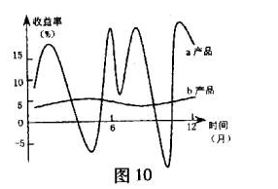
33 .2013年3月以来，我国一些地方相继出现人感染H7N9禽流感病例，家禽业受到很大冲击，禽类市场疲软。对此，政府采取了种禽生产补贴和定点保护收购等政策。政府制定这些政策基于的传导预期是
A.需求迅速增加→互补品价格上涨→供给增加→市场活跃
B.需求迅速下降→市场失衡→替代品价格下降→市场均衡
C.价格迅速上涨→需求迅速增加→供给短缺→价高伤民
D.价格迅速下降→行业严重亏损→供给减少→价高伤民
- 以下选项能够正确反映唯物主义三种基本形态演进顺序的是
①存在就是被感知 ②人士机器，思想是人脑的特性
③世界是一团永恒的活火 ④物质是标志客观实在的哲学范畴
A.③→④→② B.②→③→④ C.③→②→④ D.②→①→③
35.今天，我们面对的是一个变革的时代，每个人都在思考。有学者这样写道：
如果你们走在时代观念之前，这些观念就会紧随并支持你们
如果你们走在时代观念之后，它们便会拉着你们向前
如果你们逆着时代观念而行，它们就将推翻你们
对此，正确的理解是
①正确反映时代精神的哲学是社会变革的先导
②反映时代客观要求的观念可以支配社会的发展
③社会存在的变化发展决定时代观念的变化发展
④时代观念的反作用体现社会意识的相对独立性
A. ①②④ B.①③ C.②③④ D.①④
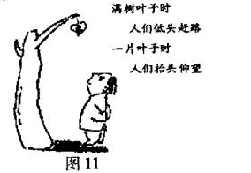
- 下列与图11漫画蕴含的哲理相近的诗句有
①时人不识凌云木，直待凌云始道高
②沉舟侧畔千帆过，病树前头万木春
③芳林新叶催陈叶，流水前波让后波
④劝君莫惜金缕衣，劝君惜取少年时
A. ①② B.①④ C.②③ D.③④

第Ⅱ卷（非选择题 共115分）
必考部分（115分）
37.（37分）下列是某中学为“重走古丝绸之路”夏令营活动所搜集的材料。据此回答问题。
材料一 图12示意考察区域的地理环境。
材料二 M、N城均为历史文化名城。《资治通鉴》称M城及其附近在唐代“闾阎相望，桑梓翳野”2010年5月经国务院批准，N城设立经济特区（范围包括N城及其西部口岸）。
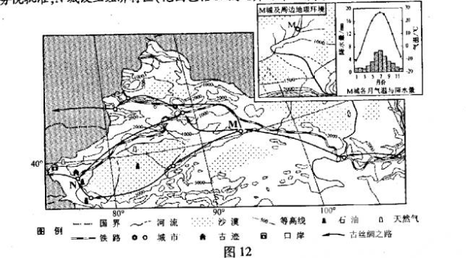

（1）描述M城气候特征。（7分）
（2）指出M城成为古代著名集镇的有利自然条件。（8分）
（3）简析从“丝绸之路”到“亚欧陆桥”交通运输方式转变的原因。（10分）
（4）分析N城设立经济特区有利的社会经济原因。（12分）
38．（36分）阅读下列材料，回答问题。
材料一 增加财富、建立社会主义社会的真正和唯一的基础只有一个，这就是大工业。如果没有资本主义的大工厂，没有高度发达的大工业，那就根本谈不上社会主义，而对于一个农民国家来说更谈不上社会主义了……不挽救重工业，不恢复重工业，我们就不能建成任何工业，而没有工业，我们就会灭亡而不成其为独立国家。
——摘自《列宁全集》
材料二 苏维埃国家在原则上不能靠采取劫掠殖民地或战败国人民一类的龌龊办法吸收工业化资金的。至于借用外债的这种办法，苏联却没有加以利用的机会，因为资本主义国家拒绝贷款给苏联。
——摘自《斯大林选集》
材料三 党知道战争日益逼近，没有重工业就无法保卫国家……因此我国共产党也就拒绝了“通常的”工业化道路，而从发展重工业开始来实行国家工业化。
——摘自《斯大林选集》
材料四 党在过渡时期的总路线和总任务是要在一个相当长的时期内基本上实现国家的工业化……从1953年起，我们就要进入大规模经济建设了，准备以20年时间建成中国的工业化……但是首先重要并能带动轻工业和农业发展的是建设重工业；《论十大关系》实际上是思考开辟一条跟苏联有所不同的中国工业化道路的问题；八大进一步确定了社会主义建设的战略目标，即“尽可能迅速地实现国家工业化”……实现国家工业化是中国人民百年来梦寐以求的理想。
——摘编自《中国共产党历史》
（1）据材料一并结合所学知识，说明当时苏维埃政权为什么要实话快速工业化战略。（9分）
（2）据材料二并结合所学知识，分析十月革命胜利后苏维埃政权是如何为工业化打基础并找到资金的。（10分）
（3）材料三中所说的“通常的”工业化道路是什么？结合材料二、三，以英国为例加以说明。（8分）
（4）据上述材料并结合所学知识，阐明新中国初期工业化的基本设想，并分析这一设想与苏联的工业化道路有何不同。（9分）

39．(42分)阅读材料,回答问题.
“美丽中国”凸显了生态文明建设和经济、政治、文化和社会建设的融合，彰显了人与自然的和谐统一。
材料一 高二（1）班同学以“建设美丽家园”为主题，收集资料，展开讨论。
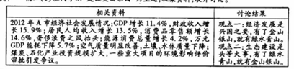
材料二 生态文明建设呼吁富于时代精神的消费观念。
近代以来，西方社会有人推崇消费主义，强调可推动经济增长，鼓励人们无节制消费，把消费和占有更多物质财富作为人生成功的标志。消费主义导致了资源的浪费和环境的恶化。
中国传统社会崇尚勤俭节约，提倡节省实用，主张节制消费。勤俭节约的作为中华民族宝贵的精神财富，其内涵与时俱进。当代中国，人们对勤俭节约有了新的认识。
同学们经过合作探究认为，在生态文明的视角下，勤俭节约的时代内涵应是：尊重爱惜劳动成果：适度消费：合理利用资源，保护环境。
（1）结合材料一，运用政治生活知识，谈谈A市政府应如何解决经济社会发展中存在的问题。（11分）
（2）运用经济生活知识，评析材料一“讨论结果”中的任意一个观点，并说明该观点在思想方法上的不足。（12分）
（3）运用文化生活知识，分析材料二中“勤俭节约的时代内涵”的合理性。（9分）
（4）结合材料二，运用价值判断与价值选择的知识，指出消费主义的错误。（10分）
40.（15分）地理
在A.B.C.三题中任选一题作答。答题时请在答题卡对应的位置上填涂选答的题号。
A. [选修2——海洋地理]
图13示意图我国南方某滨海城市局部海岸的变迁，读图回答问题。
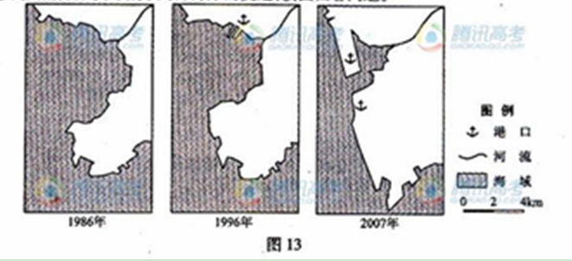
- 指出图中海岸变迁的特点，并分析其主要原因。（9分）
- 简述该区域合理利用海洋空间可采取的主要措施。（6分）
B. [选修5——自然灾害与防治]
图14示意我国部分地区冷冻灾害发生频次分布，读图回答问题。
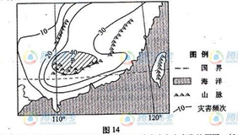
- 指出冷冻灾害对农业生产的影响，并分析图中P区域冷冻灾害高发的原因。（9分）
- 简述该区域农业生产预防冷冻灾害可采取的主要措施。（6分）
C. [选修6——环境保护]
表2是我国某区域2008-2010年占用、增补耕地的平均坡度与平均海拔状况，据此回答问题。
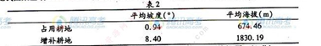
- 指出占用与增补耕地分布的差异，并推断增补耕地可能产生的环境问题。（9分）
- 简述该区域保护耕地可采取的主要措施。（6分）
41．（16分）历史
在A、B、C三题中任选一题作答。答题时请在答题卡对应位置上填涂选答的题号。
A．[选修1——历史上重大改革回眸]
阅读下列材料，回答问题。
材料一 故治国者欲民之农也。国不农，则与诸侯争权不能自持也，则众力不足也……事商贾，为技艺，皆以避农战；民以此为教，则粟焉得无少，而兵焉得无弱也……苟能令商贾技巧之人无繁（多），则欲国之无富不可得也。
——摘自《商君书》
材料二 在梭伦改革后的80年间，雅典社会就逐渐采取了一个它在以后数百年中都遵循着的发展方向。在梭伦以前的时代盛行的农村高利贷，以及地产的无限制的集中，都受到了节制。商业以及靠奴隶劳动日益大规模发展起来的手工业和工艺，都成了流行的职业……由货币、奴隶以及商船构成的财富日益增加，但是，这些财富已经不是仅仅用来购置地产，它已经变成了人们所追求的目的本身了。
——摘自《马克思恩格斯选集》
（1）据材料一、二，分别指出商鞅与梭伦所采取经济政策的主要指导思想。（6分）
（2）据材料一，概括“事商贾”带来的危害。据材料二并结合所学知识，如何理解“在梭伦改革后的80年间，雅典社会就逐渐采取了一个它在以后数百年中都遵循着的发展方向”？（10分）

B．[选修2——近代社会的民主思想与实践]
阅读下列材料，回答问题。
材料一 欧洲今日政治之进化，其动力全在十八世纪之末，而以诸大家发明学理之功最高焉。英之陆克（今译洛克）、法之孟德斯鸠、卢梭其最著也。同人就日本人所谓书中三先生学说重译、编辑，以成是编，聊为吾中国政治进化之前驱云耳。
——摘自《清议报》（1901年）
材料二 卢梭学说，于百年前政界变动最有力者也，而伯伦知理（欧洲政治思想家）学说，则卢梭学说之反对也。二者孰切真理？曰：卢氏之言，药也；伯氏之言，粟也。痼疾既深，固非恃粟之所得瘳（病愈）。然药能已（治愈）病，亦能生病，且使药证相反，则旧病未得豁，而新病且滋生,故用药不可不慎也。
——摘自梁启超《新民丛报》（1903年）
（1）材料一中“学理”指什么？指出“同人”对卢梭等人思想的看法。（6分）
（2）综合上述材料并结合19世纪末20世纪初中国实际，如何理解梁启超“用药不可不慎”的观点？（10分）

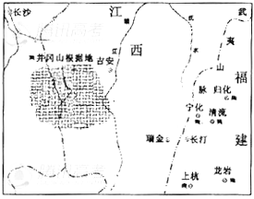
C．[选修4——中外历史人物评说]
大革命失败后，以毛泽东为代表的中国共产党人，逐步找到了一条推动中国革命走向复兴和胜利的道路。结合图15，阅读下列材料并回答问题。
材料一 山下旌旗在望，山头鼓角相闻。敌军围困万千重，我自岿然不动。早已森严壁垒，更加众志成城。黄洋界上炮声隆，报道敌军宵遁。
——毛泽东《西江月·□□□》（1928年秋）
材料二 风云突变，军阀重开战。洒向人间都是怨，一枕黄梁再现。红旗跃过汀江，直下龙岩上杭。收拾金瓯一片，分田分地真忙。
图15
—— 毛泽东《清平乐·蒋桂战争》（1929年秋）
材料三 宁化、清流、归化，路隘林深苔滑。今日向何方，直指武夷山下。山下山下，风展红旗如画。
——毛泽东《如梦令·元旦》（1930年1月）
（1）根据材料一，将“西江月”后□□□处省去的内容填写完整并指出该词创作的历史背景。（6分）
（2）上述毛泽东诗词展现了红色政权存在和发展的场景。从材料二、三中找出相关的词句并以此论证红色政权为什么能够存在。（10分）
42.（10分）思想政治
请在A、B两题中任选一题作答。答题时请在答题卡对应位置上填涂选答的题号。
A:[选修3----国家和国际组织常识]
2013年4月20日，四川雅安发生7.4级地震。灾情牵动中央，习近平第一时间作出重要指示，要求把抢救生命作为首要任务；李克强迅速赶赴再去，指导抗震救灾工作。灾情就是命令，部队立刻投入抗震救灾；民政部等部委迅速启动应急措施；四川、贵州等省区快速组织救灾队伍，展开救援。面对灾难，全党全国各族人民同舟共济，确保灾区社会稳定，把人民生命财产损失减少到最低程度。
（1） 上述材料说明我国国家权利的运行坚持了（4分）
A．民主集中制原则 B.三权分立原则 C.行政双头制原则
(2)结合上述材料，说明我国国家权利的运行如何体现这一原则？（6分）
B．[选修4----科学思维常识]
1929年，丹麦的达姆博士研制了一种饲料，并用小鸡进行试验，发现食用了该饲料的小鸡皮下和肌肉都会出血。达姆进行了无数次试验，都没有解决小鸡出血的问题。直到1939年，达姆在农村调研时，发现食用了该饲料的农家小鸡，没有一只患出血症。他猜想农家小鸡一定是吃了某种能防治出血的特殊物质，经研究，他发现农家小鸡经常食用了绿色植物叶子中含有的维生素K，可以防治食用该饲料的小鸡患出血症。
（1） 上述材料启示我们，科学思维（4分）
A．要从实际出发 B．需要主观臆想 C．只要定量分析
（2）上述材料如何体现科学思维的特点?(6分)

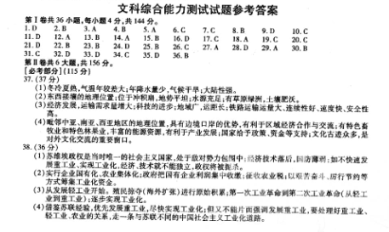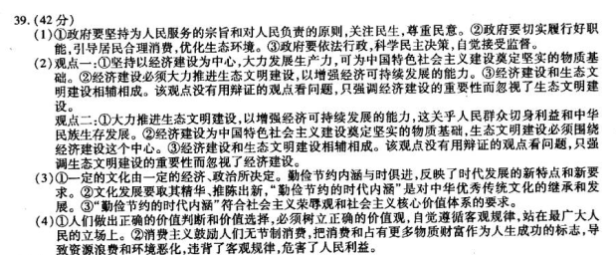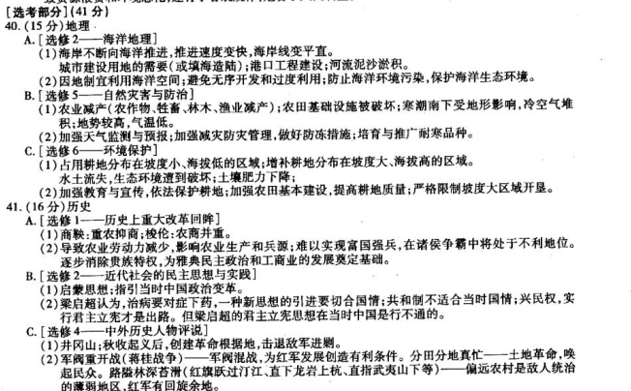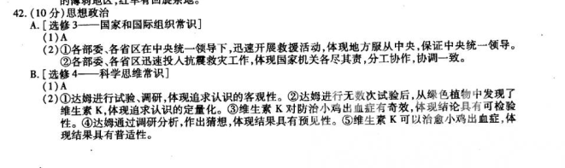

2013年普通高等学校招生全国统一考试（福建卷）
文科综合历史部分试题参考答案
题号 | 13 | 14 | 15 | 16 | 17 | 18 | 19 | 20 | 21 | 22 | 23 | 24
答案 | B | A | B | D | C | A | C | C | D | B | B | D

38．（36分）
（1）苏维埃政权是当时唯一的社会主义国家，处于敌对势力包围中；经济技术落后，国防薄弱；如不快速发展重工业、实现工业化，经济、技术就不能独立，政权将被扼杀。
（2）实行企业国有化、农业集体化；政府把国有企业利润集中收缴；征收农业税，以艰苦奋斗、厉行节约等方式筹集工业化资金。
（3）从发展轻工业开始。殖民掠夺（海外扩张）进行原始积累；第一次工业革命到第二次工业革命（从轻工业到重工业）；逐步实现工业化。
（4）借鉴苏联经验，优先发展重工业，尽快实现工业化；但又不能片面强调发展重工业，要处理好重工业、轻工业、农业的关系，走一条与苏联不同的中国社会主义工业化道路。

41．（16分）
A．[选修1——历史上重大改革回眸]
（1）商鞅；重农抑商；梭伦：农商并重。
（2）导致农业劳动力减少，影响农业生产和兵源；难以实现富国强兵，在诸侯争霸中将处于不利地位。逐步消除贵族特权，为雅典民主政治和工商业的发展奠定基础。

B．[选修2——近代社会的民主思想与实践]
（1）启蒙思想：指引当时中国政治变革。
（2）梁启超认为，治病要对症下药，一种新思想的引进要切合国情；共和制不适合当时国情；兴民权，实行君主立宪才是出路。但梁启超的君主立宪思想在当时中国是行不通的。

C．[选修4——中外历史人物评说]
（1）井冈山；秋收起义后，创建革命根据地，击退敌军进剿。
（2）军阀重开战（蒋桂战争）——军阀混战，为红军发展创造有利条件。分田分地真忙——土地革命，唤起民众。路隘林深苔滑（红旗跃过汀江、直下龙岩上杭，直指武夷山下等）——偏远农村是敌人统治的薄弱地区，红军有回旋余地。

